|  |  |
| --- | --- |
| PHÒNG GD&ĐT THỊ XÃ ĐÔNG TRIỀU  **TRƯỜNG THCS THỦY AN** | **ĐỀ KIỂM TRA HỌC KỲ I**  **NĂM HỌC 2017 - 2018** |

**MÔN: ĐỊA LÝ 8**

Ngày kiểm tra: 14**/**12/2017

Thời gian làm bài: 45 phút

**Câu 1: (3 điểm)**

Nam Á có mấy miền địa hình? Nêu rõ đặc điểm mỗi miền?

**Câu 2: (3 điểm)**

Nêu đặc điểm phân bố dân cư Châu Á ? Giải thích nguyên nhân tạo nên sự phân bố đó?

**Câu 3: (3 điểm)**

Dựa vào các biểu đồ nhiệt độ và lượng mưa của ba địa điểm dưới đây em hãy cho biết:

* Mỗi địa điểm nằm trong kiểu khí hậu nào?
* Nêu đặc điểm về nhiệt độ và lượng mưa của mỗi địa điểm đó?

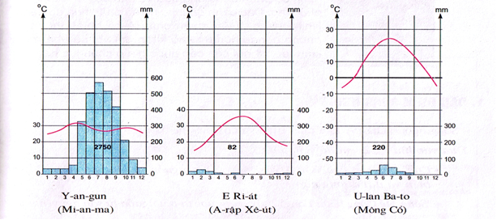

**Câu 4: (1 điểm)**

Dựa vào bảng số liệu sau:

|  |  |  |  |  |
| --- | --- | --- | --- | --- |
| Năm | 1950 | 1970 | 1990 | 2002 |
| Số dân  ( triệu người) | 1402 | 2100 | 3110 | 3766 |

Em hãy nhận xét sự gia tăng dân số Châu Á qua các năm?

*-----------Hết-----------*

|  |  |
| --- | --- |
| PHÒNG GD&ĐT TX ĐÔNG TRIỀU  **TRƯỜNG THCS THỦY AN** | **ĐÁP ÁN-BIỂU ĐIỂM CHẤM KIỂM TRA HỌC KỲ I**  **NĂM HỌC 2017 - 2018**  **MÔN: ĐỊA LÝ 8** |

|  |  |  |  |
| --- | --- | --- | --- |
| **Câu** | **Ý** | **Nội dung** | **Điểm** |
| **Câu 1. (3 điểm)** |  | Nam Á có 3 miền địa hình chính: | 0,5 |
|  | - Phía Bắc: địa hình núi cao với hệ thống núi Hy-ma-lay-a chạy theo hướng TB- ĐN, là ranh giới khí hậu quan trọng giữa Trung Á và Nam Á | 1,0 |
|  | - Phía Nam: Sơn nguyên Đê-can tương đối thấp và bằng phẳng. Hai rìa phía tây và đông là các dãy Gát Tây và Gát Đông | 1,0 |
|  | - Ở giữa: ĐB Ấn - Hằng rộng và bằng phẳng | 0,5 |
| **Câu 2. (3 điểm)** |  | - Dân cư Châu Á phân bố không đều: | 0,5 |
|  | + Khu vực Đông Á, Đông Nam Á, Nam Á tập trung đông dân vì: Là nơi có khí hậu gió mùa thuận lợi cho đời sống và phát triển kinh tế…. | 1,25 |
|  | + Giải thích: Khu vực Bắc Á, Trung Á, Tây Nam Á ít dân vì: Là nơi có khí hậu quá khắc nghiệt hoặc là nơi núi non đồ sộ, hiểm trở có nhiều khó khăn cho đời sống và phát triển kinh tế | 1,25 |
|  |  |  |
| **Câu 3. (3 điểm)** |  | Biểu đồ A: Kiểu khí hậu nhiệt đới gió mùa | 0,5 |
|  | - Nhiêt độ cao TB trên 200C:  - Mưa lớn tập trung theo mùa từ tháng 5 đến tháng 9: mùa mưa và mùa khô | 0,5 |
|  | Biểu đồ B: Kiểu khí hậu nhiệt đới khô | 0,5 |
|  | - Nhiêt độ cao TB trên 200C:  - Lượng mưa rất nhỏ không quá 100mm, mưa vào các tháng 11 đến tháng 3 | 0,5 |
|  | Biểu đồ C:  - Nhiêt độ TB khoảng 100C: Kiểu khí hậu ôn đới lục địa | 0,5 |
|  | -Lượng mưa nhỏ tập trung từ tháng 5 đến tháng 8: lượng mưa không quá 100mm | 0,5 |
| **Câu 4 (1 điểm)** |  | Từ năm 1950 đến năm 2002 dân số Châu Á tang liên tục, tốc độ tăng khác nhau (số liệu dẫn chứng) tắng bao nhiêu lân(số liệu dẫn chứng)  + Giai đoạn từ 1950->1970 tăng bao nhiêu lần (dẫn chứng)  + Giai đoạn từ 1970->1990 tăng bao nhiêu lần (dẫn chứng)  + Giai đoạn từ 1990->2002 tăng bao nhiêu lần (dẫn chứng) | 1 |
| **Tổng** | | | **10** |